Procédure : OPNSENSE NIGRO Antony

Mise en place d’un proxy et liste de filtrage

Partie 1 : Préparation de l'Environnement pour les Stratégies de Groupe
Instruction : Installez OPNsense sur une machine virtuelle avec deux interfaces réseau dont une configurée en NAT. Assurez-vous qu’il soit installé et non utilisé en mode live.

Après l’installation, redémarrez et connectez-vous avec les identifiants par défaut.

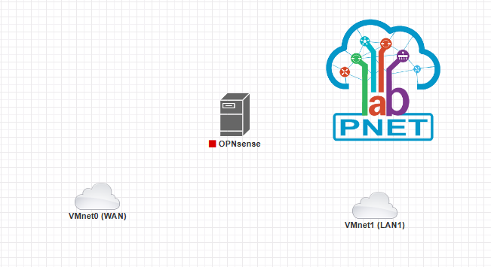

-Installons OPNsense sur notre machine.
Tout d’abord, on démarre notre machine OPNsense
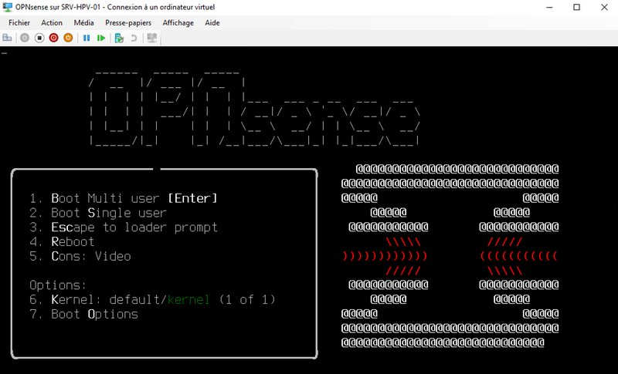

L'image OPNsense va être chargée sur la machine, afin que le système soit accessible en "live", c'est-à-dire qu'il est mis en mémoire de façon temporaire.
Après le démarrage, nous devrons nous connecter avec le login « installer » et le mot de passe « opnsense » afin que notre configuration soit conservée et non stockée de façon temporaire.
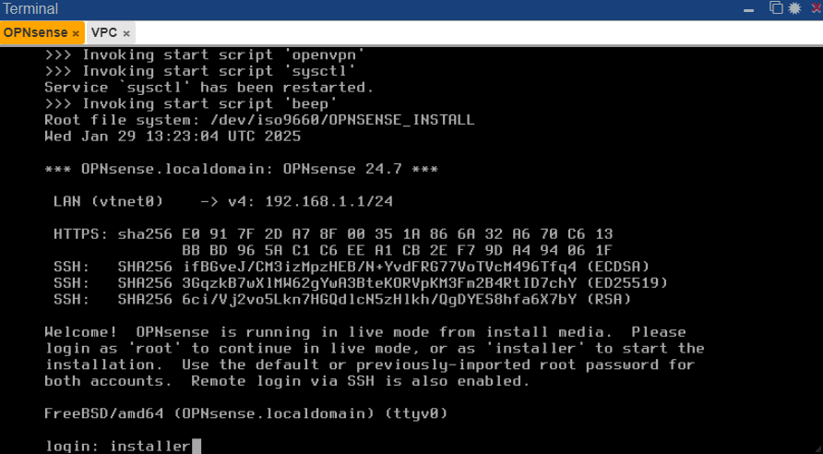

Pour mettre le clavier en AZERTY, il faudra sélectionner « accent keys »
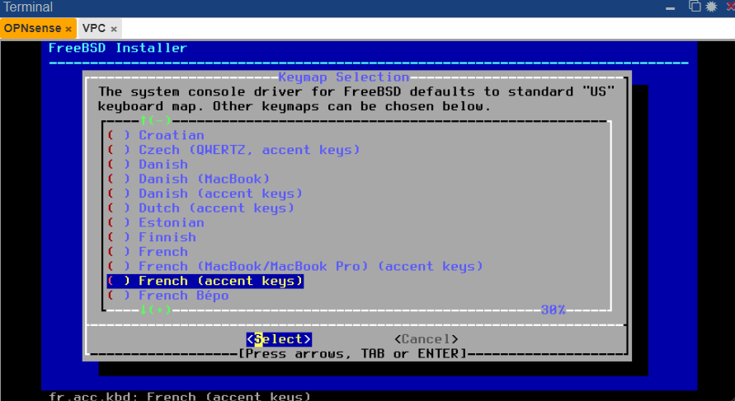

Nous devons ensuite chercher la tâche à effectuer. On sélectionne la ligne « Install (ZFS) », puis « valider ».

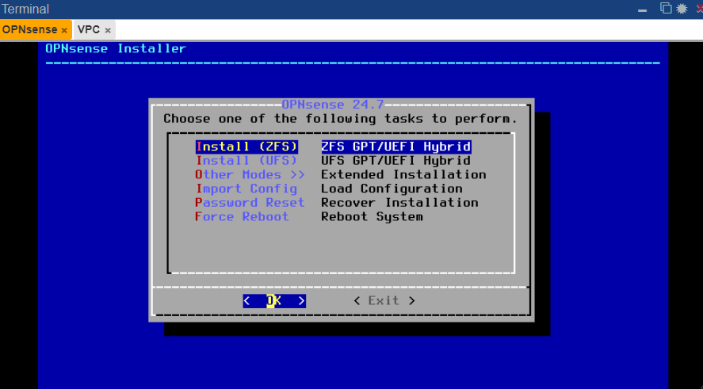

À la troisième étape, sélectionnez « stripe » puisque notre machine est équipée d'un seul disque : il n'y a pas de redondance possible pour sécuriser le stockage du firewall et ses données.
Ceci est surtout pertinent lors de l'installation sur une machine physique pour se prémunir contre une panne matérielle d'un disque, via le principe du RAID.

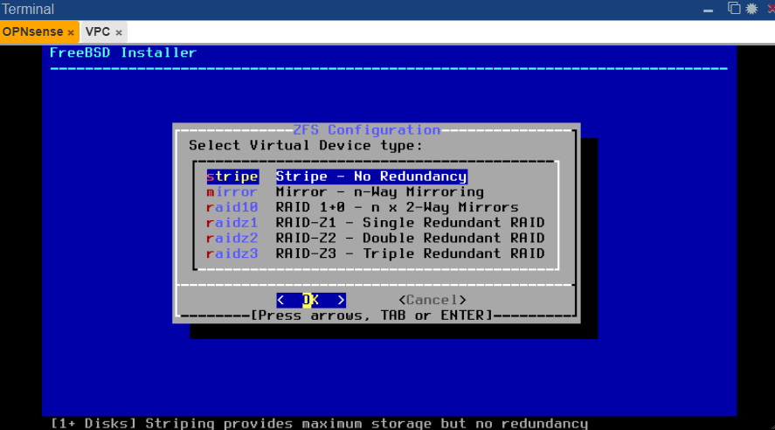

À la quatrième étape, appuyez simplement sur Entrée pour valider.

On sélectionne le disque avec « * » en appuyant sur espace
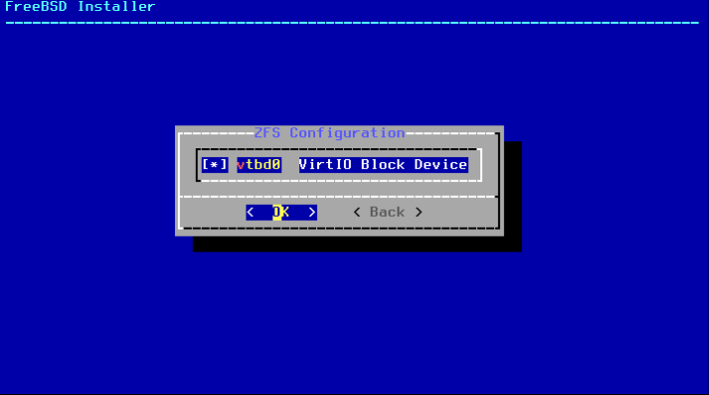

On sélectionne « Yes »

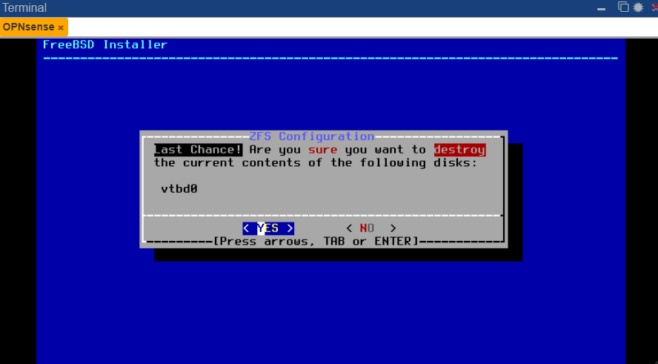

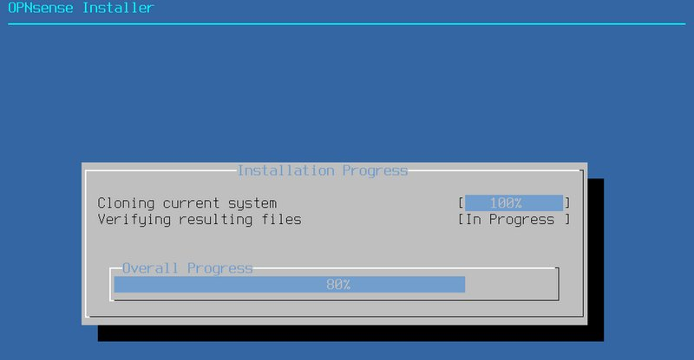

Une fois l'installation terminée, nous pouvons de changer le mot de passe "root" avant de redémarrer. Sélectionnez "Root Password", appuyez sur Entrée et indiquez un mot de passe "root" par deux fois.

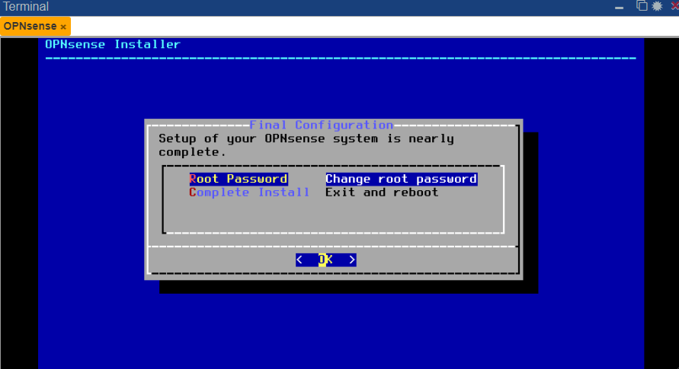

Après ça on pourra sélectionner « Exit and reboot ».
Le système va redémarrer ensuite
On configure ce plan dans le cadre du TP avec un WAN et un LAN sur PNETlab

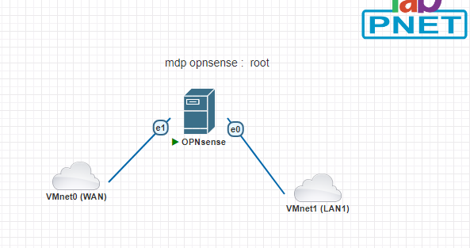

On retourne sur la console de notre machine OPNSense.
Où nous saisirons les nouveaux identifiants :
ID : root
MDP : root

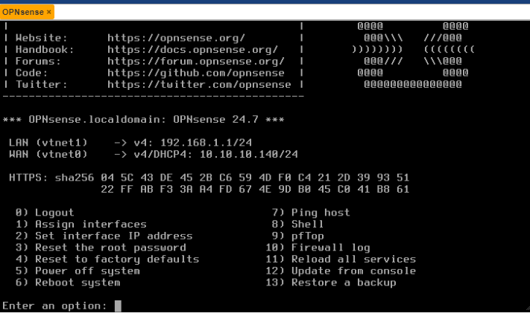

Si nos interfaces LAN et WAN ne correspondent pas nos VMnet nous devrons modifier avec l’option 1 dans le menu.
Je mets mon VMnet correspondant à mon NAT réseau en WAN et l’autre en LAN. Et vu que je n’ai pas interface optionnelle j’appuie sur entrer. Et ensuite à « proceed » on met « y » pour valider les changements.
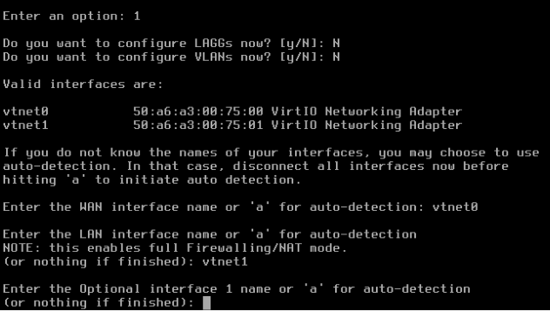

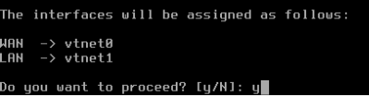

Ensuite on se rend sur l’option 2 pour activer le DHCP sur l’interface LAN pour qu’il distribue dynamiquement des adresse IP.
On commence par l’interface WAN :
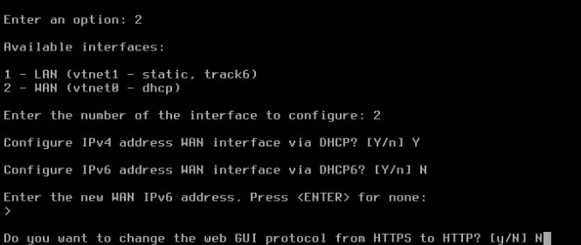

-y (Recevoir une adresse via le DHCP de vtnet0 (cloud1)
-n (Configurer une adresse IPv6)
-Entrée
-n (Gui access) + les autres n aussi

Pour l’interface LAN on entre aussi dans l’option 2 :
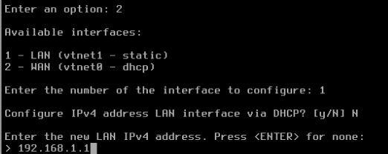

On sélectionne l’interface LAN et on désactive l’IPv4 LAN interface via DHCP et on entre une nouvelle IPv4 adresse qui correspond a celle de notre interface LAN vu à l’étape précédente.
N
192.168.1.1

On suit les étapes ci-dessous :
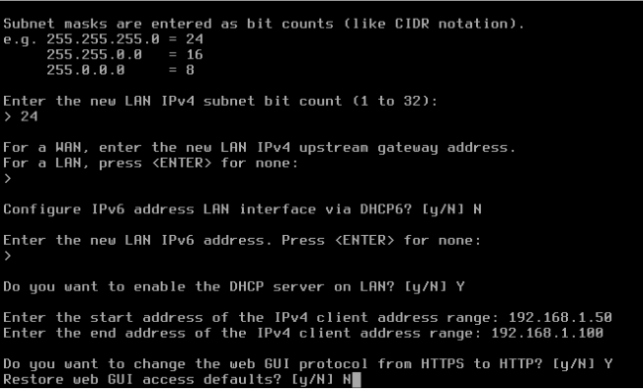

A la suite de ces commandes on aboutit à ce résultat.

Maintenant si je lance une VM Windows 10 avec la carte réseau mon VMNet1 elle devrait récupérer une adresse IP contenue dans mon étendue que j’ai déclaré précédemment entre 192.168.50 -> 192.168.1.100. Et je vois que le DHCP est fonctionnel sur cette interface LAN.

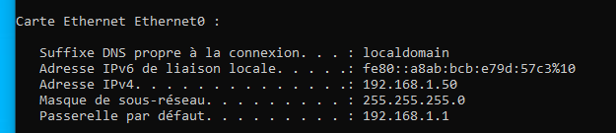

Question :
- Quels sont les avantages d’utiliser une configuration DHCP sur l’interface LAN pour les postes clients ?

Les avantages sont que la configuration IP des nouveaux postes clients seront attribués dynamiquement ce qui représente un gain de temps considérable (diminue la marge d’erreur).

Partie 2 : Mise à jour d’OPNsense

Il faut maintenant mettre à jour OPNsense. Pour cela on ouvre un navigateur sur le même réseau que notre machine OPNsense. Nous pouvons prendre le poste client où l’on a testé le DHCP de l’interface LAN.
Nous saisirons l’adresse IP de notre interface LAN dans le navigateur pour nous rendre sur l’interface d’OPNsense. (192.168.1.1)
Et je saisie un nom d’utilisateur et le mot de passe que j’ai défini précédemment (ID : root et MDP : root)
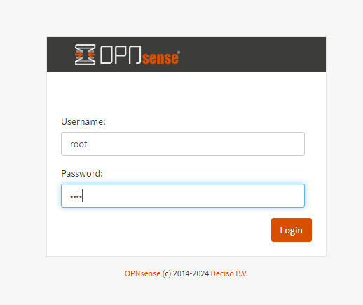

Sur la première page nous devront appuyer sur « Next »

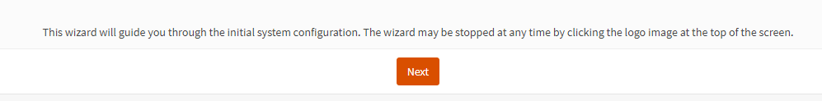

Je saisie ces paramètres pour cette première page avant de cliquer sur « Next »
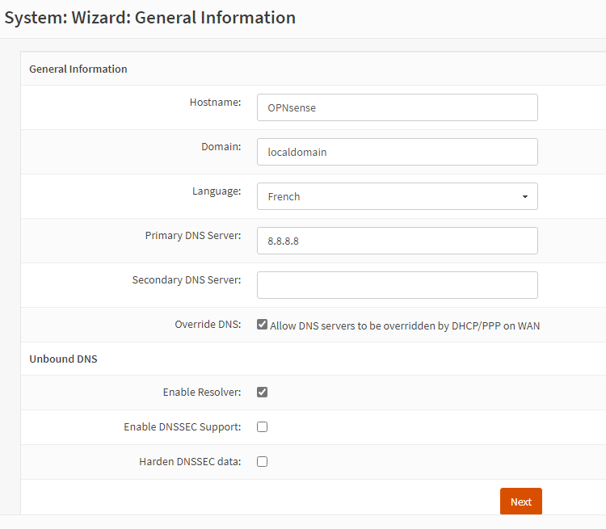

Il faut maintenant mettre le fuseau horaire sur « Europe/Paris » avant de valider

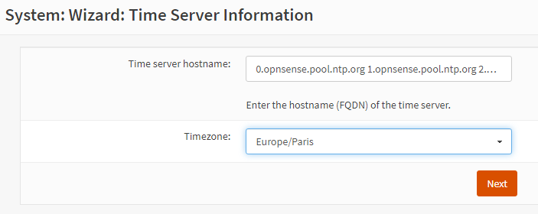

En scrollant jusqu’en bas on décoche cette case car nous avons déjà préalablement configuré cette partie
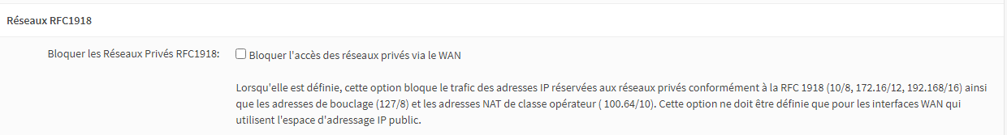

On conserve nos configurations pour l’interface LAN
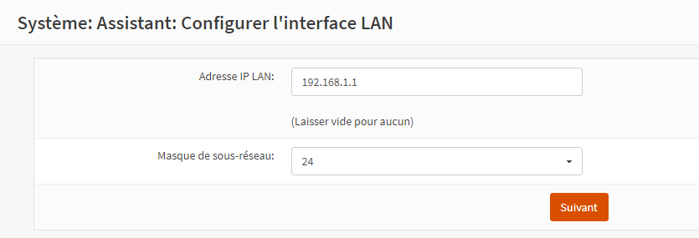

Ensuite nous pouvons changer les mots de passes.

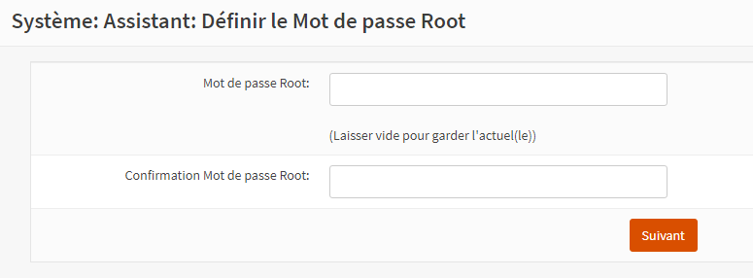

Et on appuie sur « Recharger ».


On pourra ensuite passer aux mises à jour.
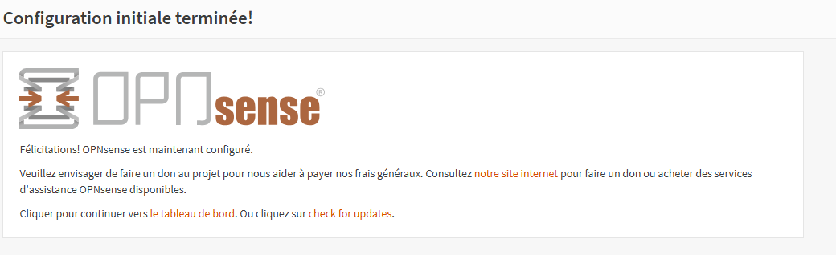

Nous lancerons la recherche de mise à jour
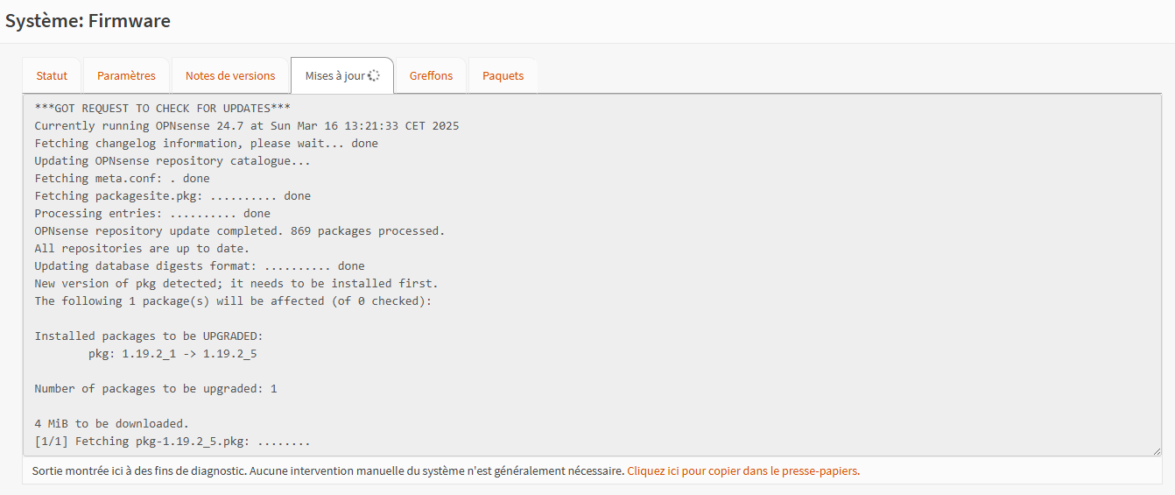

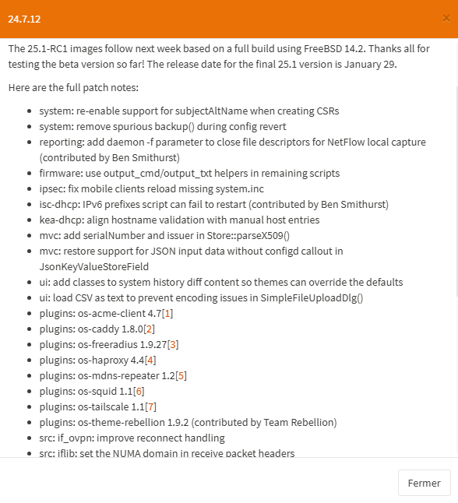

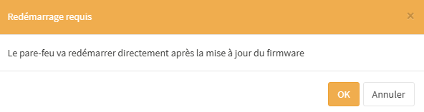

La mise à jour est ensuite lancée
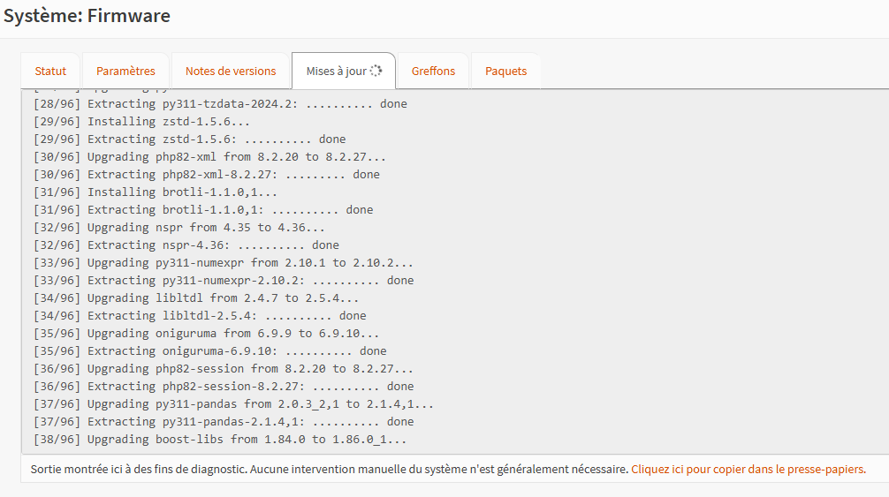

La mise à jour va ensuite se lancer un certain temps et à la fin nous aurons ce message.
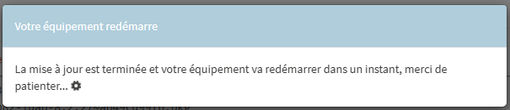

Après le redémarrage nous nous reconnectons.
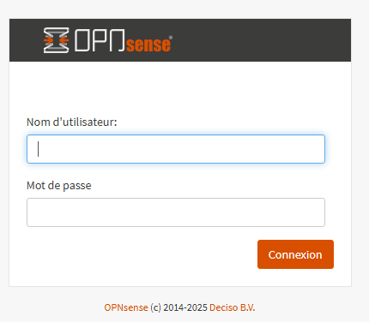

Question : Peut-on mettre à jour OPNsense sans interface graphique ?
Oui c’est possible à partir de la console d’OPNsense avec l’option 12.
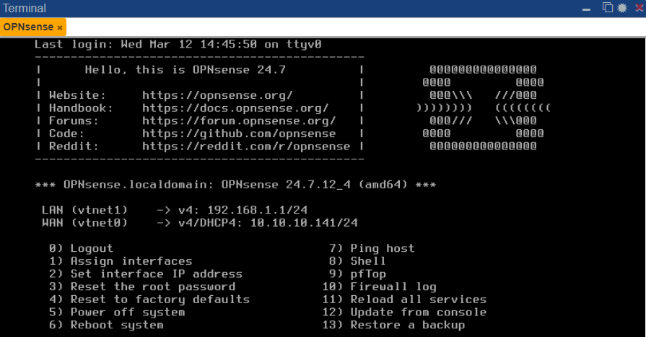

Ou avec l’option 8 (Shell) on peut taper ces commandes manuellement :

Mise à jour de la base de paquets : opnsense-update -c
Mettre à jour les paquets uniquement : pkg update && pkg upgrade
Mise à jour complète d’OPNsense : opnsense-update && opnsense-upgrade
Puis « reboot »
Vérifier que la mise à jour a bien été appliquée : opnsense-version

Partie 3 : Création d’un certificat SSL :
On se rend dans « Système -> Gestion des Certificats -> Autorités » et on appuie sur le « + »
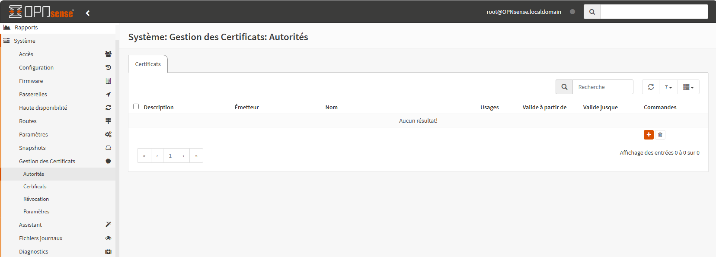

On édite le certificat et on sauvegarde.
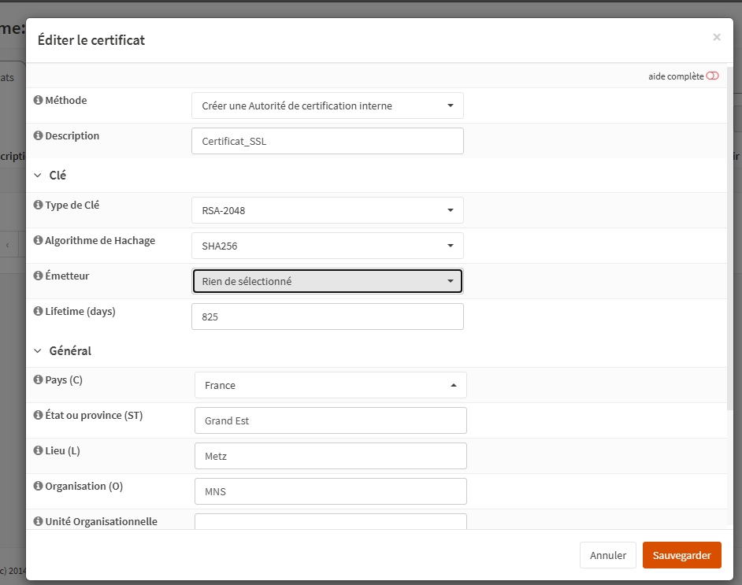

On télécharge ensuite le certificat.

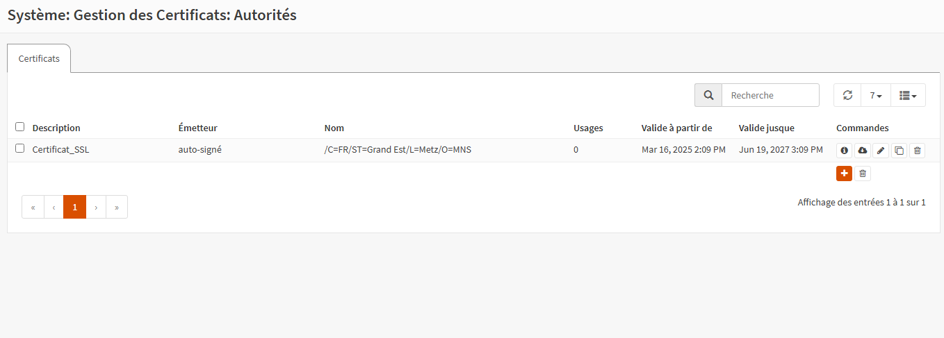

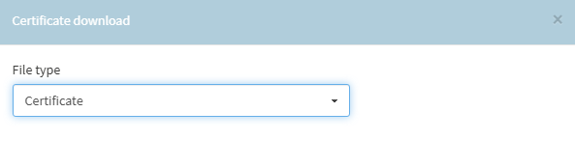

Question : Pourquoi est-il nécessaire de créer un certificat sur OPNsense pour l'inspection du trafic HTTPS ?
Un certificat sur OPNsense est nécessaire pour l’inspection HTTPS.
Car un certificat sur OPNsense permet d’intercepter et d’inspecter le trafic HTTPS sans générer d’alertes de sécurité sur les clients.

Ensuite nous renommons le certificat avec la bonne extension (.crt).

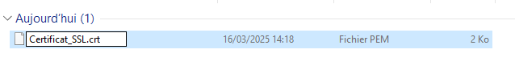

On ouvre ensuite ce certificat puis on clique sur « installer un certificat » puis « ordinateur local » et « autorités de certification racines de confiance » puis suivant.

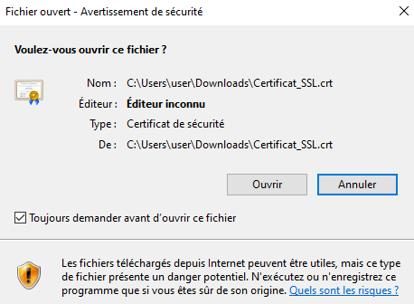

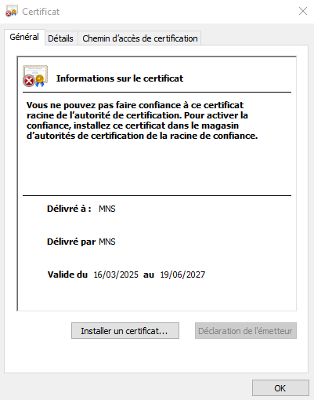
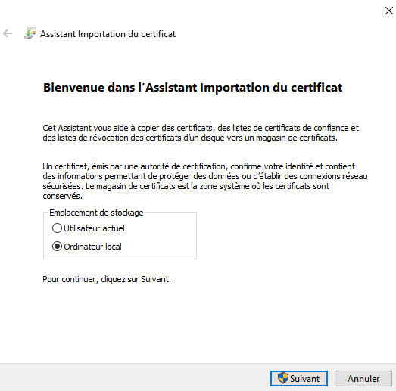

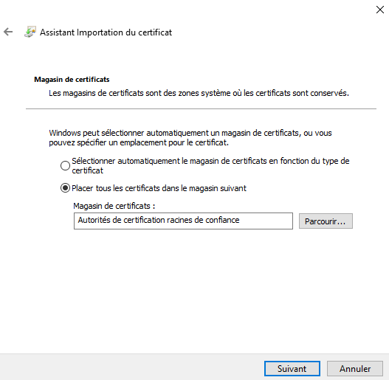
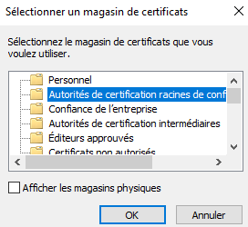

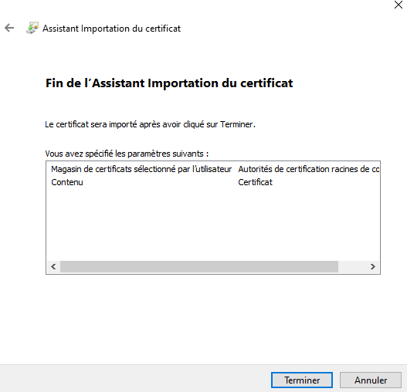

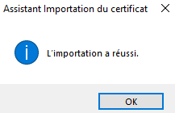

Questions :
1 - Pourquoi est-il nécessaire d’installer un certificat sur les postes clients pour l’inspection HTTPS ?
Car sans certificat, les postes clients ne « reconnaitrons » par OPNsense et sans cela, les navigateurs afficheront des alertes de sécurité bloquant l’accès aux sites inspectés.
2 - Sommes-nous obligés de l’installer manuellement sur chaque poste en environnent d’entreprise ?
Non on peut le déployer par GPO depuis le serveur AD de l’entreprise par exemple.

Partie 4 : Configuration de Squid :
Pour activer le squid nous devons nous rendre dans « Système -> Firmware -> Greffons » puis nous installons « os-squid »
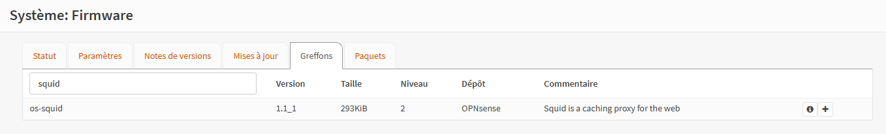

Une fois l’installation effectuée on reboot le système avec l’option 6 sur notre console OPNsense.
Se rendre dans « services » -> « proxy web squid » -> « administration » -> Réglages Proxy Généraux
Et on coche « activer le proxy » et « appliquer ».
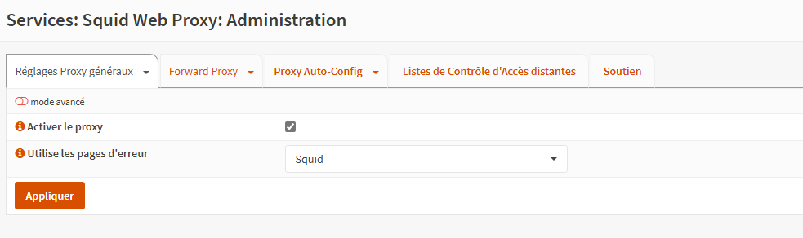

On complète dans l’onglet « Forward Proxy ».
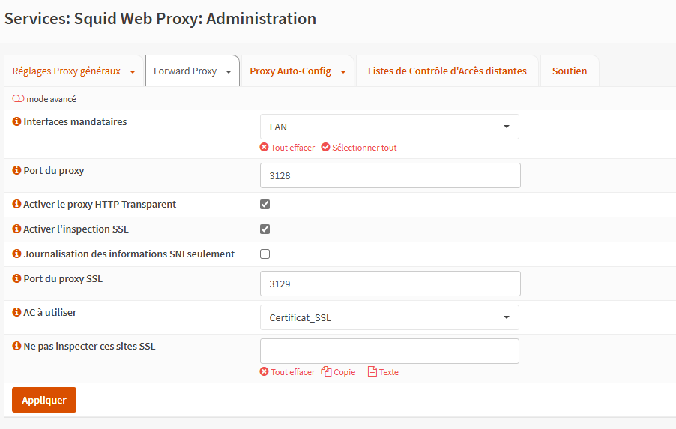

On se rend dans « Paramètre Cache Local »
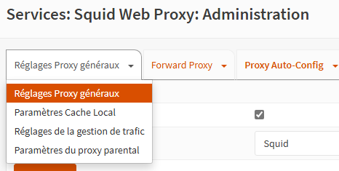

On active le cache local et on applique.
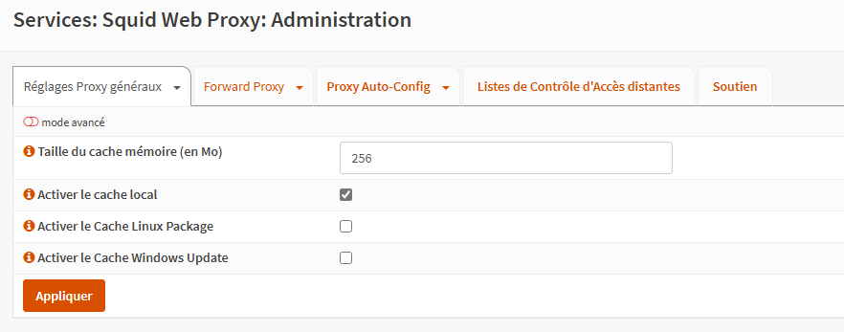

Nous allons créer 2 règles sur l’interface LAN :

On se rend dans « Pare Feu -> Règles -> LAN » -> Nouvelle règle »

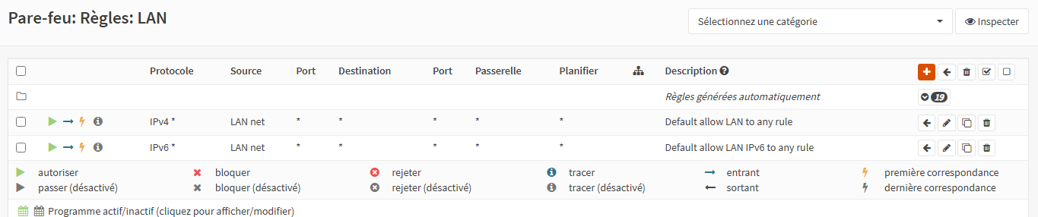

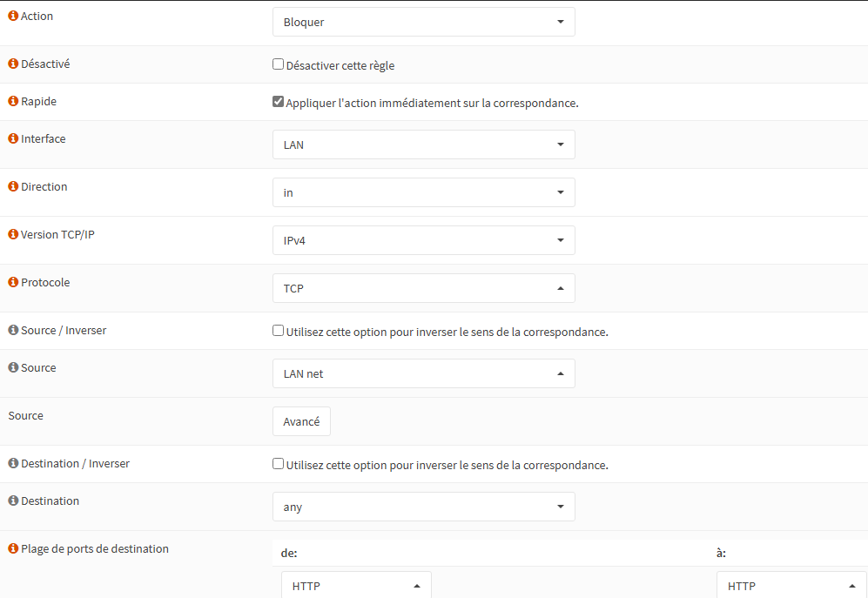

Ensuite on sauvegarde et on duplique la règle que l’on vient de créer sauf que l’on remplacera « HTTP » par « HTTPS »

Pour cette nouvelle règle nous modifions seulement cet emplacement ainsi que la description

Et nous retrouverons nos deux nouvelles règles :

Nous ferons remonter nos deux règles en cochant les deux règles comme sur l’image et en appuyant sur la flèche en haut à droite.
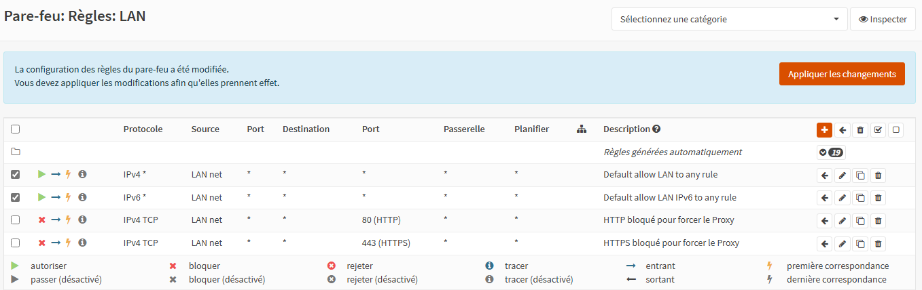

Suite à ça nos règles remontent.
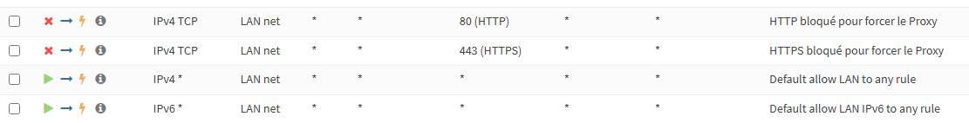

Nous pouvons ensuite appliquer les changements


Après avoir rebooté notre OPNsense notre VM ne devrait plus accéder à internet.

Sur un post client W10 on recherche dans le menu démarrer « Paramètres du Proxy »
Pourquoi activer temporairement le proxy Windows ?
L'activation temporaire permet de simuler un environnement contrôlé pour vérifier que Squid est opérationnel. Cela permet notamment de :
- Valider la configuration initiale : En s'assurant que les flux réseau passent bien par OPNsense et qu'il n'y a pas de problèmes de routage.
- Trouver les problèmes éventuels : Si les sites sont bloqués ou ne passent pas comme prévu, cela peut indiquer un problème avec les règles du pare-feu ou avec les certificats SSL.
- Tester avant le mode transparent : Le proxy Windows sert ici de test manuel avant de passer au proxy transparent, où aucune configuration client ne sera requise.



On configure le serveur proxy avec l’adresse IP (192.168.1.1) de notre interface LAN et le port 3128.

Puis on enregistre.

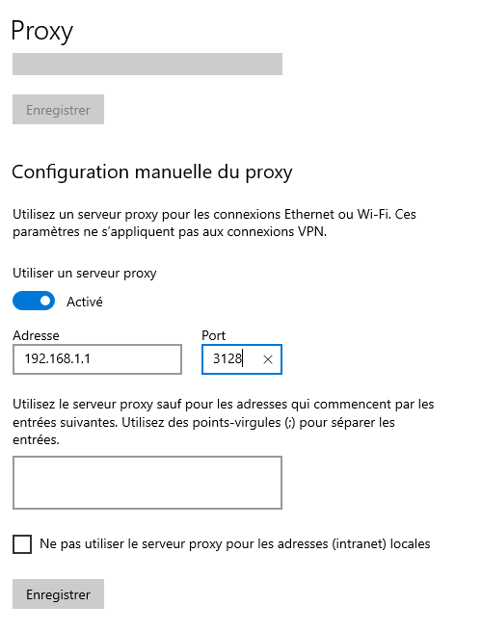

Question : Quels sont les avantages et les inconvénients d'utiliser un proxy en mode manuel ?
Les avantages d’un proxy en « mode manuel » sont d’avoir un contrôle précis et d’avoir une sécurité renforcée. Les inconvénients sont que la configuration est complexe, en cas de changement il faut rechanger diverses informations.

-Proxy Transparent
Ensuite on se rend donc dans « Services -> Proxy Web Squid -> Administration -> Forward Proxy »
Nous allons cliquer sur « i » pour « activer le proxy HTTP... » et « Activer l’inspection SSL »
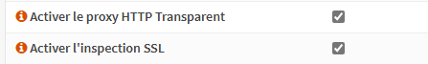


Une fois cliqué cela nous ouvre un formulaire de règle qu’on ne modifiera pas.

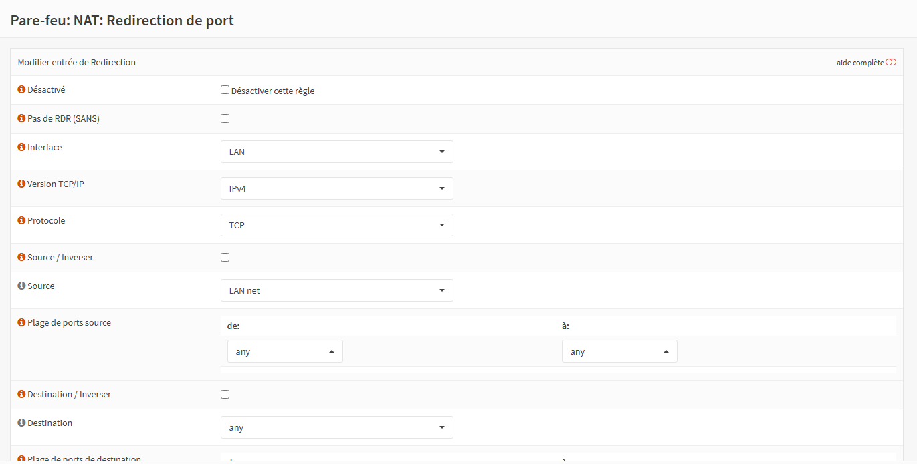

Une fois sauvegardé on applique les changements.

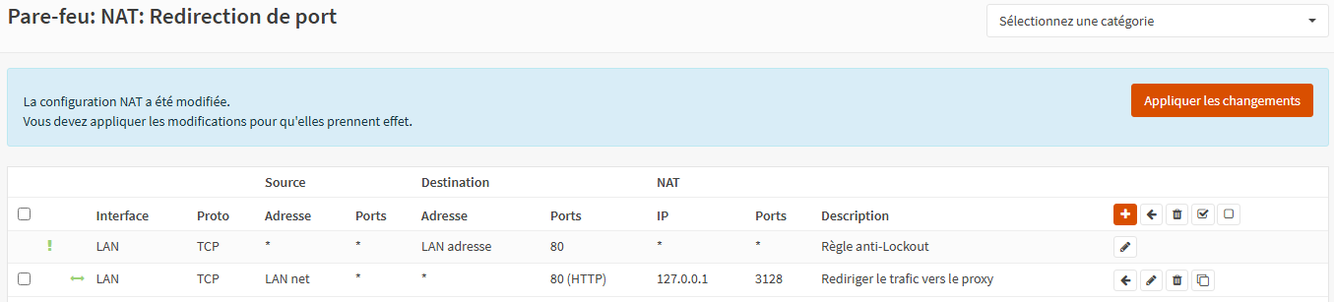

Nous faisons de même pour « Activer l’inspection SSL ».

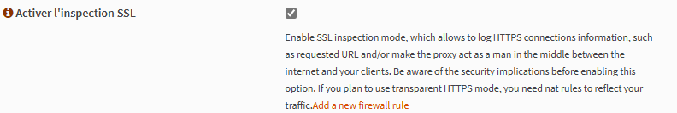

Question : Pourquoi le mode proxy transparent est-il souvent préféré dans des environnements avec de nombreux clients ?
Le proxy transparent est préféré car il intercepte le trafic sans configuration client, simplifie la gestion et empêche le contournement.

On désactive le proxy configuré dans la machine Windows.

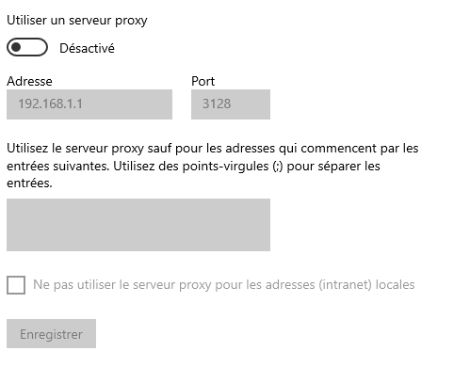

Partie 5 : Ajout d’une liste de filtrage :
ACL :
On se rend donc dans « Services -> Squid Web Proxy -> Administration -> Liste de contrôle d’accès distantes »

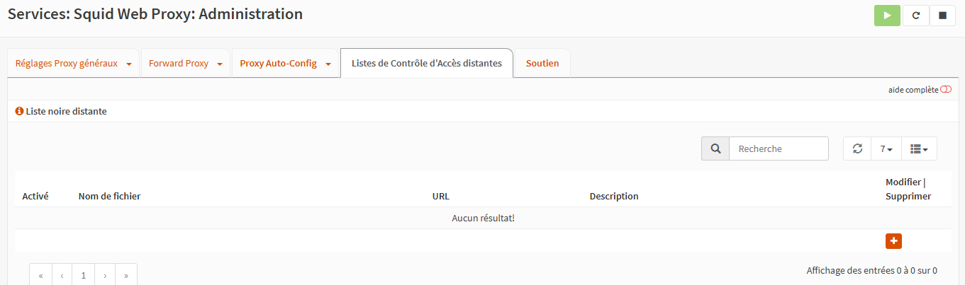

On insère cette URL qui est une liste déjà éditée par l’université de Toulouse avec des sites web interdits etc…
Nous allons réaliser nos tests grâce à cette liste.
http://dsi.ut-capitole.fr/blacklists/download/blacklists.tar.gz

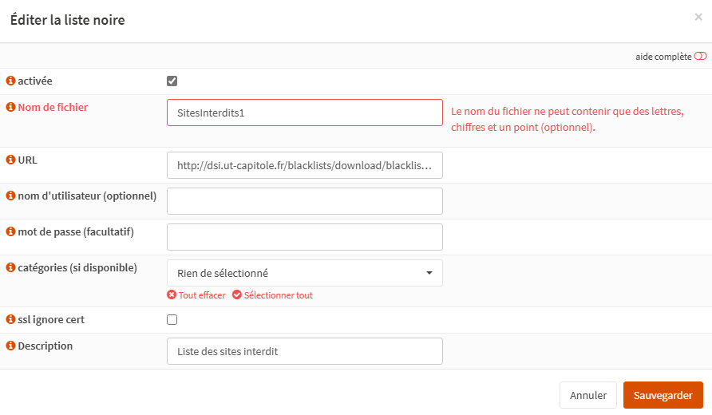

Je peux ensuite retrouver ma liste et appuyer sur « Télécharger les ACLs & les Appliquer »

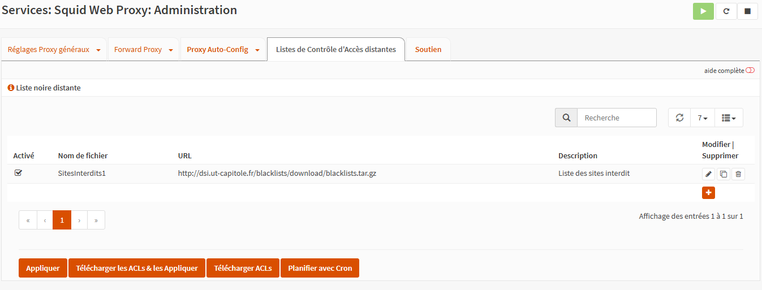

Partie 6 : Définir les options de liste de contrôle et test de fonctionnement :
Une fois les ACLs téléchargés et appliquées on sélectionne l’ACL que l’on a ajouté pour l’éditer.
On efface toutes les catégories pour un laisser une seule.
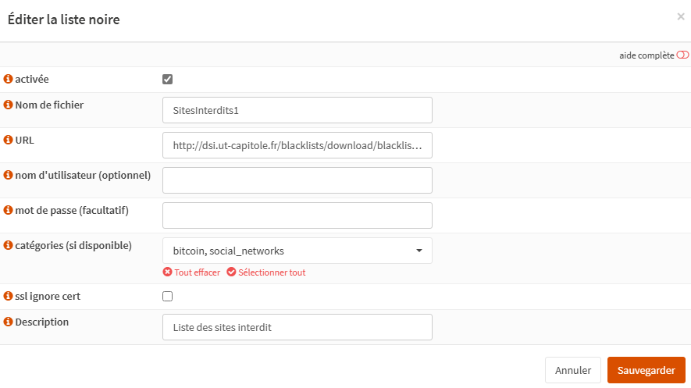

On sauvegarde et on télécharge les ACLs et on applique.


Après ça je peux ensuite tester mon ACL pour vérifier son bon fonctionnement.
Si je me rends sur Instagram l’accès est bel et bien refusé.
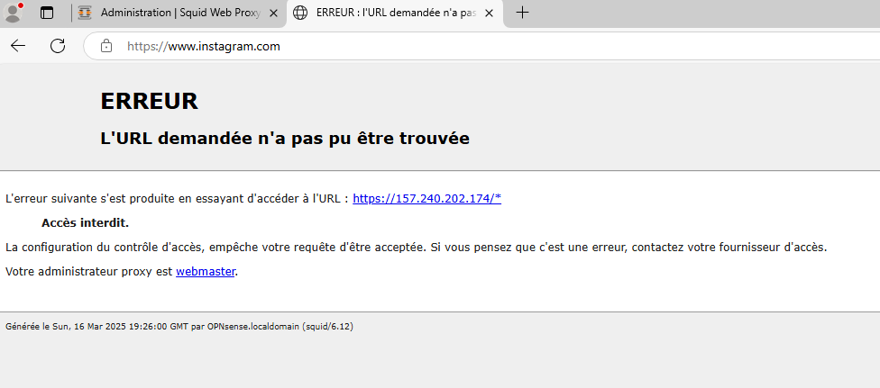

Pour le bitcoin aussi.
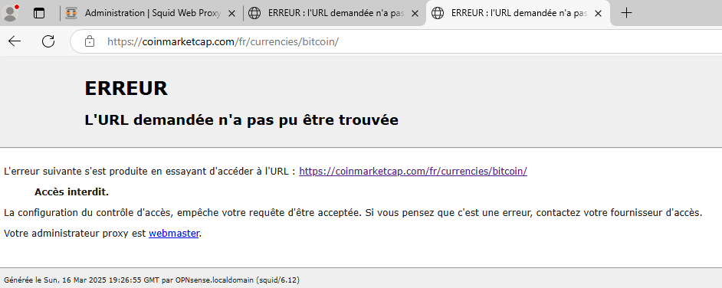


Mais pour YouTube cela fonctionne bien.

Ce qui clôture cette procédure.

Fin de Procédure – OPNsense
NIGRO Antony



